Trường THCS Đoàn Thị Điểm  Tổ: Sử - Địa - GDCD | Họ và tên giáo viên:  Nguyễn Thị Hạnh Nhân
Chương I. CHÂU ÂU
Bài 1. VỊ TRÍ ĐỊA LÍ, ĐẶC ĐIỂM TỰ NHIÊN
CỦA CHÂU ÂU
Môn học: Lịch sử - Địa lí 7
Thời gian thực hiện: (4 tiết)
I. MỤC TIÊU : Yêu cầu cần đạt:
1. Kiến thức:
- Trình bày được vị trí địa lí, hình dạng và kích thước của châu Âu.
- Phân tích được đặc điểm các khu vực địa hình chính của châu Âu; đặc điểm phân hóa khí hậu; xác định được trên bản đồ các sông lớn (Rai-nơ, Đa-nuýp, Vôn-ga); các đới thiên nhiên ở châu Âu.
2. Năng lực
Năng lực chung:
- Năng lực tự chủ, tự học.
- Năng lực giao tiếp và hợp tác.
- Năng lực giải quyết vấn đề và sáng tạo.
Năng lực Địa lí:
- Nhận thức khoa học Địa lí:
+ Mô tả được một châu lục với các dấu hiệu đặc trưng về tự nhiên, dân cư - xã hội.
+ Phân tích được tác động của các điếu kiện tự nhiên và tài nguyên thiên nhiên tới sự phân bố dân cư, đến việc lựa chọn phương thức khai thác tự nhiên của dân cư các châu lục.
- Tìm hiểu Địa lí:
+ Sử dụng các công cụ: bản đồ/lược đó, biểu đồ; hình ảnh; số liệu thống kê,...
+ Khai thác thông tin từ internet và các nguồn tư liệu khác để phục vụ cho việc học tập.
- Vận dụng kiến thức, kĩ năng đã học vào thực tế để hiểu sâu sắc hơn kiến thức địa lí; có khả năng trình bày kết quả một bài tập của cá nhân hay của nhóm.
3. Phẩm chất:
- Yêu nước: Tích cực, chủ động tham gia các hoạt động bào vệ thiên nhiên.
- Nhân ái: Tôn trọng sự đa dạng vể văn hoá của các dân tộc, các nước.
- Chăm chỉ: Thích đọc sách, báo, tìm hiểu tư liệu trên internet để mở rộng hiểu biết; có ý thức vận dụng kiến thức, kĩ năng học được vào đời sống.
- Trách nhiệm: Có trách nhiệm với môi trường sống (sống hòa hợp, thân thiện với thiên nhiên; có ý thức tham gia các hoạt động bảo vệ thiên nhiên).
II. THIẾT BỊ DẠY HỌC VÀ HỌC LIỆU
1. Chuẩn bị của giáo viên:
- Bản đồ tự nhiên châu Âu.
- Bản đồ các đới và kiểu khí hậu ở châu Âu.
- Hình ảnh, video về thiên nhiên châu Âu.
- Phiếu học tập.
2. Chuẩn bị của học sinh:
- Sách giáo khoa, vở ghi.
- Hoàn thành phiếu bài tập.
III. TIẾN TRÌNH DẠY HỌC.
1. Hoạt động 1: Mở đầu - 5 phút
a) Mục tiêu:
- Hình thành được tình huống có vấn đề để kết nối vào bài học.
- Tạo hứng thú cho HS trước khi vào bài mới. Giúp GV biết được những thông tin HS đã có về thiên nhiên châu Âu, để có thể liên hệ và lưu ý khi dạy bài mới.
b) Nội dung:
Học sinh quan sát các hình và dựa vào hiểu biết của mình để trả lời câu hỏi.
- Đây là những địa danh của quốc gia nào ở Châu Âu?
- Em hãy kể một số thông tin mà em biết về châu Âu.
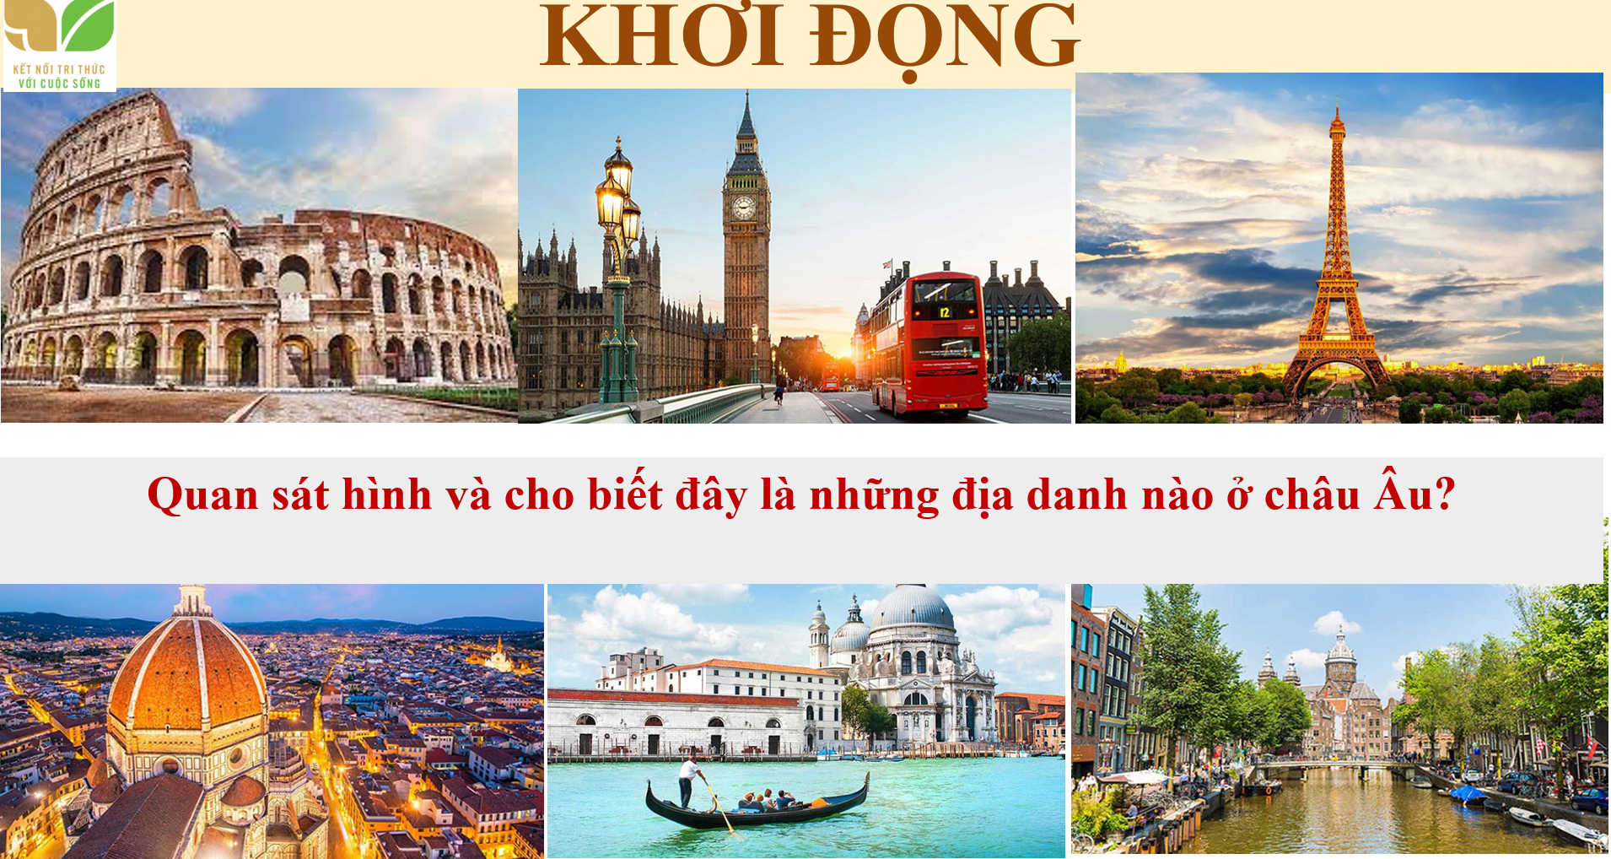
c) Sản phẩm: Sau khi trao đổi, HS tìm được đáp án cho câu hỏi.
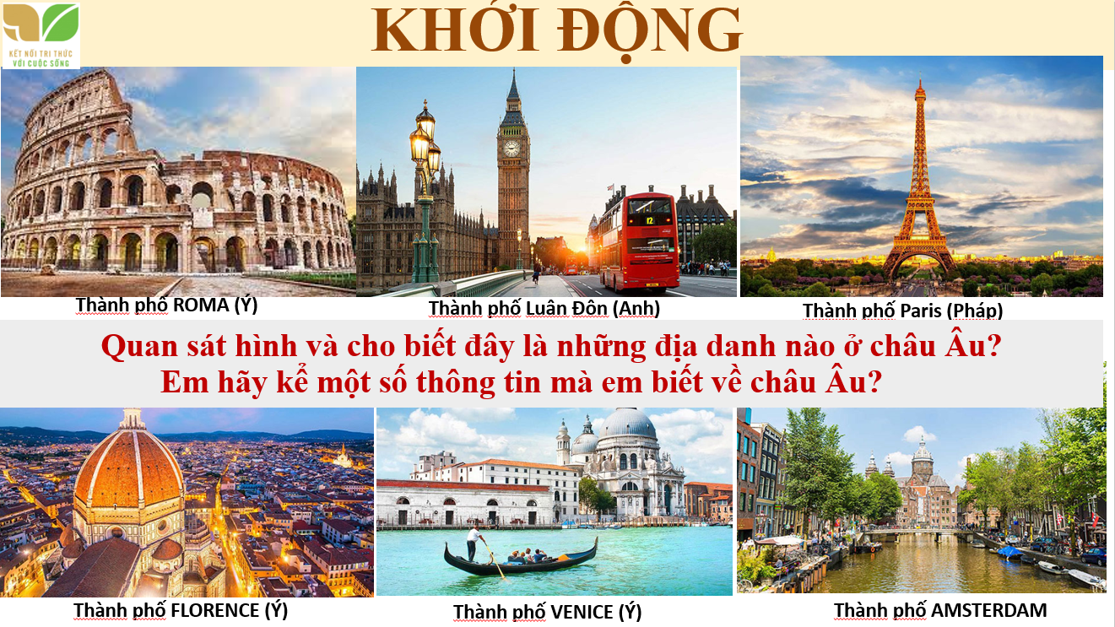
d) Tổ chức thực hiện:
Bước 1: Chuyển giao nhiệm vụ học tập
Tổ chức cho HS trò chơi: “Ai nhanh hơn”
GV: Yêu cầu HS quan sát những hình ảnh về Châu Âu và trả lời các câu hỏi.
HS: Lắng nghe và tiếp cận nhiệm vụ.
Bước 2: Thực hiện nhiệm vụ học tập
GV: Gợi ý, hỗ trợ học sinh thực hiện nhiệm vụ.
HS: Suy nghĩ, trả lời.
Bước 3: Báo cáo kết quả và thảo luận
GV: Lắng nghe, gọi HS nhận xét và bổ sung.
HS: Trình bày kết quả.
Bước 4: Kết luận, nhận định
GV chuẩn xác và dẫn dắt vào bài học:
Châu Âu được biết đến có thiên nhiên phong phú, đa dạng. tuy không phải là cái nôi nguyên thuỷ của nền văn minh nhân loại, nhưng châu Âu là xứ sở của cội nguồn của sự tiến bộ về khoa học và kỹ thuật. Do đó hầu hết các quốc gia ở Châu Âu có nền kinh tế phát triển đạt tới trình độ cao của thế giới. Tìm hiểu "Vị trí địa lí và đặc điểm tự thiên của châu Âu" là bài mở đầu cho việc tìm hiểu một châu lục có đặc điểm thiên nhiên và sự khai thác thiên nhiên rất hiệu quả của mỗi quốc gia trong châu lục.
HS: Lắng nghe, vào bài mới.
2. Hình thành kiến thức mới (30 phút)
Hoạt động 1. Tìm hiểu Vị trí địa lí, hình dạng, kích thước
a) Mục tiêu: Trình bày được đặc điểm vị trí địa lí, hình dạng và kích thước của châu Âu.
b) Nội dung: Đọc thông tin trong mục 1 và quan sát hình 1, hãy:
- - Trình bày đặc điểm vị trí địa lí, hình dạng và kích thước châu Âu.
- - Kể tên các biển và đại dương bao quanh châu Âu.
c) Sản phẩm học tập: HS trả lời nội dung câu hỏi
d) Tổ chức thực hiện
HĐ của GV và HS |  | Nội dung cần đạt
Bước 1. Chuyển giao nhiệm vụ  - GV yêu cầu HS làm việc cá nhân, đọc thông tin trong mục a và sử dụng bản đồ hình 1 để trả lời các câu hỏi trong SGK trang 97.  - HS thực hiện nhiệm vụ, sau đó báo cáo kết quả làm việc. ( sử dụng bản đồ tự nhiên châu Âu)  - HS: Lắng nghe và tiếp cận nhiệm vụ.  Bước 2. Thực hiện nhiệm vụ  - HS: Tiếp nhận nhiệm vụ và trả lời.  - GV: Hướng dẫn, theo dõi, hỗ trợ HS.  Bước 3. Báo cáo, thảo luận  - GV: + Gọi một vài HS lên trình bày.  + Hướng dẫn HS trình bày.  - HS: + Trả lời câu hỏi của GV.  + HS còn lại theo dõi, nhận xét, bổ sung cho bạn.  Bước 4. Kết luận, nhận định  - GV: GV nhận xét sản phẩm học tập của HS, bổ sung và chuẩn kiến thức.  - HS: Lắng nghe, ghi bài. |  | 1.Vị trí địa lí, hình dạng và kích thước của châu Âu:  a) Vị trí địa lí: Châu Âu nằm ở phía tây lục địa Á - Âu, ngăn cách với châu Á bởi dãy núi U-ran. Phần lớn lãnh thổ châu Âu nằm giữa các vĩ tuyến 36°B và 71ºB, chủ yếu thuộc đới ôn hoà của bán cầu Bắc.  Tiếp giáp: phía bắc giáp Bắc Băng Dương.  phía tây giáp Đại Tây Dương.  phía nam giáp Địa Trung Hải và Biển Đen.  phía đông giáp châu Á.  b) Hình dạng: có đường bờ biển bị cắt xẻ mạnh, tạo thành nhiều bán đảo, biển, vũng vịnh ăn sâu vào đất liền.  c) Kích thước: diện tích trên 10 triệu km², so với các châu lục khác thì chi lớn hơn châu Đại Dương.
Hoạt động 2. Tìm hiểu Đặc điểm tự nhiên
Tìm hiểu mục a. Địa hình:
a) Mục tiêu: Phân tích được đặc điểm các khu vực địa hình chính ở châu Âu.
b) Nội dung: Đọc thông tin trong mục a và quan sát hình 1, hãy:
- Phân tích đặc điểm các khu vực địa hình chính ở châu Âu.
- Xác định vị trí một số dãy núi và đồng bằng lớn ở châu Âu.
ĐẶC ĐIỂM | NÚI TRẺ | ĐỒNG BẰNG | NÚI GIÀ
Phân bố
Hình dạng
Tên địa hình
c) Sản phẩm học tập
d) Tổ chức thực hiện
HĐ của GV và HS |  | Nội dung cần đạt
Bước 1. Chuyển giao nhiệm vụ  - GV cho HS làm việc cặp đôi.  - GV yêu cầu HS đọc thông tin trong mục a và quan sát hình 1, cho biết:  + Châu Âu có các khu vực địa hình chính nào? Phân bố ở đâu?  + Đặc điểm chính của mỗi khu vực địa hình?  PHIẾU HỌC TẬP  ĐẶC ĐIỂM NÚI TRẺ ĐỒNG BẰNG NÚI GIÀ  Phân bố - Phía nam châu lục - Phía Tây và Trung Âu - Trải dài từ tây sang đông, chiếm 2/3 diện tích châu lục - Vùng trung tâm - Phía Bắc châu lục  Hình dạng Đỉnh nhọn, cao, sườn dốc. - Tương đối phẳng Đỉnh tròn thấp, sườn thoải.  Tên địa hình Dãy An-Pơ, A-pen-nin, Các-pat, Ban-căng, Pi-rê-nê. - Đồng bằng: Đông Âu, Pháp, hạ lưu sông Đa-nuýp, Bắc Âu - U-ran. - Xcan-đi-na-vi. - Hec-xi-ni.  - HS: Lắng nghe và tiếp cận nhiệm vụ.  Bước 2. Thực hiện nhiệm vụ  - HS: Tiếp nhận nhiệm vụ và trả lời.  - GV: Hướng dẫn, theo dõi, hỗ trợ HS.  Bước 3. Báo cáo, thảo luận  - GV: + Gọi một vài HS lên trình bày.  + Hướng dẫn HS trình bày.  - HS: + Trả lời câu hỏi của GV.  + HS còn lại theo dõi, nhận xét, bổ sung cho bạn.  Bước 4. Kết luận, nhận định  - GV: GV nhận xét sản phẩm học tập của HS, bổ sung và chuẩn kiến thức.  - HS: Lắng nghe, ghi bài. |  | 2. Đặc điểm tự nhiên:  a. Địa hình:  - Châu Âu có hai khu vực địa hình: đồng bằng và miền núi.  + Đồng bằng chiếm 2/3 diện tích châu lục. Các đồng bằng được hình thành do nhiều nguồn gốc khác nhau nên có đặc điểm địa hình khác nhau.  + Khu vực miền núi gồm núi già và núi trẻ. Địa hình núi già phân bố ở phía bắc và trung tâm châu lục; phẩn lớn là các núi có độ cao trung bình hoặc thấp. Địa hình núi trẻ phân bố chủ yếu ở phía nam; phấn lớn là các núi có độ cao trung bình dưới 2 000 m.  - Một số dãy núi và đồng bằng lớn ở châu Âu:  + Một số dãy núi: Xcan-đi-na-vi, U-ran, An-pơ, Các-pát, Ban-căng,...  + Một số đồng bằng: Bắc Âu, Đông Âu, Hạ lưu Đa-nuýp, Trung lưu Đa-nuýp,...
Tìm hiểu mục b. Khí hậu:
a) Mục tiêu: Phân tích được đặc điểm phân hóa khí hậu ở châu Âu.
b) Nội dung: Dựa vào thông tin trong mục b và hình 3, hãy trình bày đặc điểm phân hoá khí hậu ở châu Âu.
PHIẾU HỌC TẬP
Kiểu khí hậu  Đặc điểm | Cực và cận cực | Ôn đới hải dương | Ôn đới lục địa | Cận nhiệt
Phân bố
Đặc điểm
c) Sản phẩm học tập:
Khí hậu châu Âu có sự phân hoá từ bắc xuống nam và từ tây sang đông, tạo nên nhiều đới và kiểu khí hậu khác nhau:
PHIẾU HỌC TẬP

Kiểu khí hậu  Đặc điểm | Cực và cận cực | Ôn đới hải dương | Ôn đới lục địa | Cận nhiệt địa trung hải
Phân bố | Bắc Âu | Tây Âu và Trung Âu | Đông Nam Âu | Nam Âu
Đặc điểm | quanh năm giá lạnh.  lượng mưa trung bình năm dưới 500 mm. | - mùa đông ấm, mùa hạ mát. Mưa quanh năm, lượng mưa khoảng 800 - 1 000 mm/năm trở lên. | mùa đông khô và lạnh, mùa hạ nóng và ẩm. Lượng mưa nhỏ, mưa vào mùa hạ, lượng mưa trung bình năm trên dưới 500 mm. | mùa hạ khô và nóng, mùa đông ẩm và mưa nhiều. Lượng mưa trung bình năm từ 500 - 700 mm.
d) Tổ chức thực hiện
HĐ của GV và HS |  | Nội dung cần đạt
Bước 1. Chuyển giao nhiệm vụ  - GV cho HS làm việc cặp đôi.  - GV yêu cầu HS làm việc theo cặp đôi, đọc thông tin trong SGK, kết hợp với quan sát hình 3. Bản đồ các đới và kiểu khí hậu ở châu Âu để nêu được các đặc điếm phân hoá khí hậu ở châu Âu.  http://youtube.com/watch?v=r82-MKFNDrQ  - GV gợi ý:  + Từ bắc xuống nam có các đới, kiều khí hậu nào? Từ tây sang đông có các kiểu khí hậu nào?  + Đặc điểm của mỗi đới, mỗi kiểu khí hậu là gì?  + Nhận xét chung về sự phân hoá khí hậu ở châu Âu.  - GV chỉ định một vài cặp đôi trình bày kết quả làm việc, yêu cầu HS xác định vị trí, phạm vi các đới và kiểu khí hậu ở châu Âu trên bản đồ các đới và kiểu khí hậu ở châu Âu .  - HS: Lắng nghe và tiếp cận nhiệm vụ.  Bước 2. Thực hiện nhiệm vụ  - HS: Tiếp nhận nhiệm vụ và trả lời.  - GV: Hướng dẫn, theo dõi, hỗ trợ HS.  Bước 3. Báo cáo, thảo luận  - GV: + Gọi một vài HS lên trình bày.  + Hướng dẫn HS trình bày.  - HS: + Trả lời câu hỏi của GV.  + HS còn lại theo dõi, nhận xét, bổ sung cho bạn.  Bước 4. Kết luận, nhận định  - GV: GV nhận xét sản phẩm học tập của HS, bổ sung và chuẩn kiến thức.  - HS: Lắng nghe, ghi bài.  - GV tóm tắt, nhận xét phần trình bày cùa HS, chuẩn hoá kiến thức và giải thích thêm:  + Khí hậu châu Âu có sự phân hoá đa dạng từ bắc xuống nam và từ tây sang đông.  + Từ bắc xuống nam có các đới khí hậu cực và cận cực, ôn đới và kiều khí hậu cận nhiệt địa trung hải.  + Từ tây sang đông có các kiểu khí hậu ôn đới hải dương và ôn đới lục địa.  Giải thích vì sao phía Tây châu Âu có khí hậu ấm áp và mưa nhiều hơn phía đông?  Khu vực Tây Âu do chịu ảnh hưởng trực tiếp của dòng biển nóng Bắc Đại Tây Dương và gió Tây ôn đới từ biển vào, vì thế khí hậu điều hoà, mùa đông tương đối ấm, mùa hạ mát mưa quanh năm, lượng mưa trung bình năm từ 800 - 1 000 mm trở lên. Vào sâu trong lục địa: mùa đông khô và lạnh, mùa hạ nóng và ấm, lượng mưa ít (khoảng 500 mm/năm), mưa chủ yếu vào mùa hạ. |  | b. Khí hậu:  - Khí hậu châu Âu có sự phân hoá đa dạng từ bắc xuống nam và từ tây sang đông.  + Từ bắc xuống nam có các đới khí hậu cực và cận cực, ôn đới và kiều khí hậu cận nhiệt địa trung hải.  + Từ tây sang đông có các kiểu khí hậu ôn đới hải dương và ôn đới lục địa.  - Phân hóa theo độ cao.
HOẠT ĐỘNG Tìm hiểu Mục c. Sông ngòi
a) Mục tiêu
Xác định được trên bản đồ các sông lớn ở châu Âu.
b) Nội dung
Hãy xác định các sông: Von-ga, Đa-nuýp, Rai-nơ trên bản đồ hình 1. Cho biết các sông đổ ra biển nào?
c) Sản phẩm học tập
HS xác định được trên bản đồ theo yêu cầu của GV các sông: Rai nơ, Đa-nuýp, Vôn-ga.
d) Hướng dẫn thực hiện
Bước 1. Chuyển giao nhiệm vụ  - GV cho HS làm việc cặp đôi. GV yêu cầu HS đọc thông tin trong SGK và quan sát bản đồ hình 1 để thực hiện nhiệm vụ. GV có thể đưa ra các câu hỏi gợi mở: Mạng lưới sông ngòi châu Âu dày đặc hay thưa thớt? Chế độ nước của sông ngòi tại đây như thế nào? Tên một số sông lớn ở châu Âu?  + HS xác định được trên bản đồ các sông: Rai nơ, Đa-nuýp, Von-ga.  + Các sông chảy ra biển và đại dương nào?  - HS: Lắng nghe và tiếp cận nhiệm vụ.  Bước 2. Thực hiện nhiệm vụ  - HS: Tiếp nhận nhiệm vụ và trả lời.  - GV: Hướng dẫn, theo dõi, hỗ trợ HS.  Bước 3. Báo cáo, thảo luận  - GV: + Gọi một vài HS lên trình bày.  + Hướng dẫn HS trình bày.  - HS: + Trả lời câu hỏi của GV.  + HS còn lại theo dõi, nhận xét, bổ sung cho bạn.  Bước 4. Kết luận, nhận định  - GV: GV nhận xét sản phẩm học tập của HS, bổ sung và chuẩn kiến thức.  - HS: Lắng nghe, ghi bài.  HS làm việc cá nhân, thực hiện nhiệm vụ học tập.  - GV nhận xét sản phẩm học tập của học sinh và chốt kiến thức. GV có thể cung cấp thêm thông tin: Các sông đổ ra Bắc Băng Dương thường đóng băng trong một thời gian dài vào mùa đông, nhất là khu vực các cửa sông.  - GV yêu cầu HS đọc phần "Em có biết" đê’ có thêm thông tin về các sông lớn ở châu Âu. | c. Sông ngòi:  Mạng lưới sông ngòi dày đặc, lượng nước dồi dào.  Các sông lớn: Đa-nuýp, Rai-nơ, Von-ga...
Tìm hiểu Mục d. Các đới thiên nhiên
a) Mục tiêu: Phân tích được đặc điểm các đới thiên nhiên ở châu Âu.
b) Nội dung
Đọc thông tin và quan sát hình 1.1, hãy trình bày đặc điểm các đới thiên nhiên ở châu Âu.
Để thực hiện nhiệm vụ này, GV tổ chức cho HS hoàn thành nội dung phiếu học tập (theo mẫu ở dưới): PHIẾU HỌC TẬP
Đới thiên nhiên | Phân bố | Đặc điểm khí hậu | Thực vật và dất | Động vật
Đới lạnh
Đới ôn hoà
Đới nóng

d) Tổ chức thực hiện
Bước 1. Chuyển giao nhiệm vụ  - - GV cho HS làm việc cặp đôi. GV tổ chức cho HS hoạt động nhóm, khai thác thông tin và quan sát các hình ảnh trong mục để hoàn thành phiếu học tập. Sau quá trình làm việc, các nhóm trình bày kết quả, GV nhận xét và chuẩn kiến thức.  GV có thể cung cấp thêm cho HS hình ảnh, video về cảnh quan, giới sinh vật ở các đới thiên nhiên châu Âu.  - HS: Lắng nghe và tiếp cận nhiệm vụ.  Bước 2. Thực hiện nhiệm vụ  - HS: Tiếp nhận nhiệm vụ và trả lời.  - GV: Hướng dẫn, theo dõi, hỗ trợ HS.  Bước 3. Báo cáo, thảo luận  - GV:+ Gọi một vài HS lên trình bày.  + Hướng dẫn HS trình bày.  - HS: + Trả lời câu hỏi của GV.  + HS còn lại theo dõi, nhận xét, bổ sung cho bạn.  Bước 4. Kết luận, nhận định  - GV:nhận xét sản phẩm học tập của HS, bổ sung và chuẩn kiến thức.  - HS: Lắng nghe, ghi bài. | d. Đới thiên nhiên:  Đới thiên nhiên Phân bố Khí hậu Thực vật và đất Động vật  Đới lạnh Bắc Âu lạnh và ẩm quanh năm Rêu, địa y. Một số loài chịu được lạnh (cú bắc cực,chồn)  Đới ôn hoà Tây Âu mùa đông ấm, mùa hạn mát. Mưa quanh năm. Rừng lá rộng. Rừng hỗn hợp. Nai sừng tấm, sóc, gấu nâu, linh miêu,…  Trung Âu Mùa hè nóng, mùa đông lanh, có tuyết rơi, ít mưa. Rừng lá kim, thảo nguyên  Đông Nam Mùa đông ngắn, mùa hạ nóng Thảo nguyên. Bán hoang mạc  Bđ.Xcan-đi-na-vi  Đới nóng Nam Âu Địa Trung Hải Rừng thưa và cây bụi lá cứng: nguyệt quế, ô liu, thông,… Bò sát: thằn lằn, tắc kè, rùa, nhím, rắn,….

3. Hoạt động 3: Luyện tập
a) Mục tiêu
- Củng cố và khắc sâu, hệ thống kiến thức cho HS về đặc điểm khí hậu của châu Âu.
- Rèn luyện kĩ năng đọc và phân tích biểu đồ nhiệt độ, lượng mưa.
b) Nội dung
Xác định mỗi biểu đồ nhiệt độ và lượng mưa dưới đây thuộc kiểu khí hậu nào ở châu Âu. Giải thích vì sao.

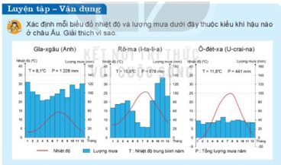
c) Sản phẩm học tập
Biểu đồ  Đặc điểm | Gla-xgâu (Anh) | Rô-ma(I-ta-li-a) | Ô-dét-xa (U-crai-na)
Khí hậu:
- Nhiệt độ (ºC)

- Lượng mưa (mm)
- Biên độ nhiệt
Thuộc kiểu khí hậu

d) Tổ chức thực hiện
Bước 1. Chuyển giao nhiệm vụ
- GV: tổ chức cho HS hoạt động nhóm, khai thác thông tin và quan sát các hình ảnh trong mục để hoàn thành phiếu học tập. Sau quá trình làm việc, các nhóm trình bày kết quả, GV nhận xét và chuẩn kiến thức.
- HS: Lắng nghe và tiếp cận nhiệm vụ.
Bước 2. Thực hiện nhiệm vụ
- HS: Tiếp nhận nhiệm vụ và có 1 phút trả lời.
- GV: Hướng dẫn, theo dõi, hỗ trợ HS.
Bước 3. Báo cáo, thảo luận
- GV:
+ Gọi một vài HS lên trình bày.
+ Hướng dẫn HS trình bày.
- HS:
+ Trả lời câu hỏi của GV.
+ HS còn lại theo dõi, nhận xét, bổ sung cho bạn.
Bước 4. Kết luận, nhận định
GV: Chuẩn kiến thức và ghi bảng.
HS: Lắng nghe, ghi bài.
Biểu đồ  Đặc điểm | Gla-xgâu (Anh) | Rô-ma(I-ta-li-a) | Ô-dét-xa (U-crai-na)
Khí hậu:  - Nhiệt độ (ºC)  - Lượng mưa (mm)  - Biên độ nhiệt | - Mùa đông ấm  - Mùa hạ: mát | - Mùa hạ nóng, ít mưa.  - Mùa đông mát dịu và mưa nhiều. | - Mùa đông lạnh.  - Mùa hạ nóng.
 | trên 1000 mm | trên 700 mm. | dưới 500 mm.
 | khoảng 11ºC | trên 25ºC | trên 25ºC
Thuộc kiểu khí hậu | Ôn đới hải dương. | Cận nhiệt địa trung hải. | Ôn đới lục địa.
4. Hoạt động 4: Vận dụng
a) Mục tiêu
- Vận dụng kiến thức đã học vào thực tế.
- Tìm kiếm thông tin để mở rộng kiến thức về tự nhiên châu Âu.
- Rèn luyện năng lực tìm kiếm thông tin, giải quyết vấn đề,...
b)Nội dung
Sưu tầm những hình ảnh đẹp về thiên nhiên châu Âu (núi, sông, hồ, rừng,...) và viết bài (khoảng 15 dòng) giới thiệu về những cảnh đẹp đó.
http://youtube.com/watch?v=r82-MKFNDrQ

c) Sản phẩm học tập
Hình ảnh và bài viết giới thiệu về thiên nhiên châu Âu.
d) Tổ chức thực hiện HS thực hiện ở nhà
GV cho HS làm việc ở nhà, HS có thể làm việc cá nhân, cặp đôi hoặc theo nhóm. GV sẽ tổ chức cho HS trình bày sản phẩm vào đầu giờ học sau và nhận xét, đánh giá kết quả làm việc của HS.
Bước 1. Chuyển giao nhiệm vụ
- GV đưa ra nhiệm vụ: Sưu tầm những hình ảnh đẹp về thiên nhiên châu Âu (núi, sông, hồ, rừng,...) và viết bài (khoảng 15 dòng) giới thiệu về những cảnh đẹp đó.
Bước 2. Thực hiện nhiệm vụ
- HS hỏi và đáp ngắn gọn những vấn đề cần tham khảo.
Bước 3. Báo cáo kết quả và thảo luận
- GV dặn dò HS tự làm ở nhà tiết sau trình bày.
Bước 4. Nhận định và kết luận
- HS trình bày ở tiết học sau.

1. An-pơ là một trong những dãy núi lớn nhất, dài nhất châu Âu, trải dài qua 8 quốc gia (từ tây sang đông), lấn lượt là: Pháp, Ihuỵ Sỹ, I-ta-li-a, Mô-na-cô, Lích-ten-ten, Áo, Đức và Xlô-vê-ni-a. Dây An-pơ được hình thành từ hơn 10 triệu năm trước, khi các màng Phi và Âu - Á xô vào nhau. Sự va chạm khiến các lớp đá trám tích biển nâng lên bởi các hoạt động đứt gãy và uổn nếp hình thành nên những ngọn núi cao như Mỏng Blãng và Mát-tơ-ho. Núi Mỏng Blăng kéo dài theo ranh giới của Pháp - I-ta-li-a, với độ cao 4 810 m, đây là ngọn núi cao nhất dãy An-pơ.
2. Sông Đa-nuýp là con sông dài thứ hai ở châu Àu. Sông Đa-nuýp bắt nguốn từ sườn đông dãy núi Rừng Đen của Đức và chảy theo hướng đỏng nam qua trung tâm và phía đông châu Âu đến Biển Đen. Dòng sông là một tuyến giao thông và thương mại kề từ buổi bình minh cùa lịch sử. Sông Đa-nuýp chày qua nhiẽu thành phổ quan trọng của châu Âu, bao gôm bón thủ đô: Viên (Áo), Bra-ti-xla-va (Xlô-va-ki-a), Bu-đa-pét (Hung-ga-ri), Bê-ô-grát (Xéc-bi) và nhiéu thành phố quan trọng khác.

